**实验报告**

专业1： 机械工程

姓名1： 徐屹寒

学号1：

专业2：

姓名2：

学号2：

日期： 10.8

地点： 东3-208

课程名称： 电工电子学实验 指导老师： 陆玲霞 实验类型： 验证型

实验名称： 一阶RC电路瞬态分析的MWORKS仿真及实现 成绩： 教师签名：

**一、实验目的**

1. 熟悉一阶𝑅𝐶电路的零状态响应、零输入响应、全响应的原理和特点以及MWORKS仿真及实现。

2. 根据响应曲线求出𝑅𝐶电路的时间常数𝜏。

3. 体会时间常数𝜏对瞬态过程的影响。

4. 掌握积分电路和微分电路的作用和特点。

**二、实验设备**

电工实验台，双踪数字示波器，函数信号发生器（通道1还是通道2），数字式万用表

**三、实验原理**

1. 一阶𝑹𝑪电路的响应

零输入响应：

零状态响应：

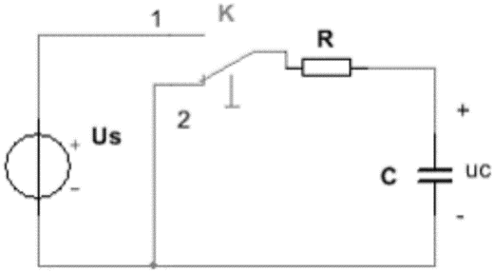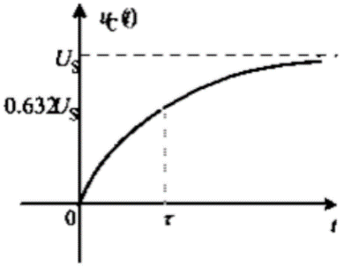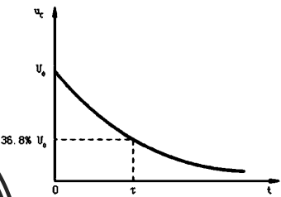全响应：

一阶RC电路零输入响应 一阶RC电路零状态响应 带有开关的一阶RC电路

2. 一阶𝑹𝑪电路的方波响应

（1）当时



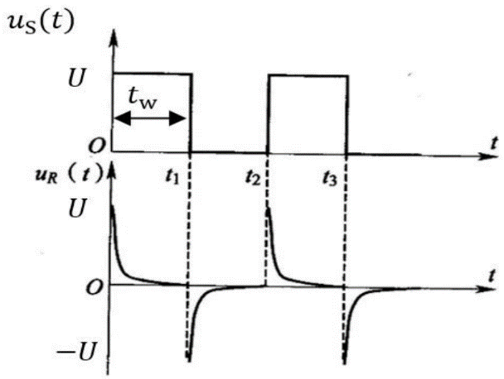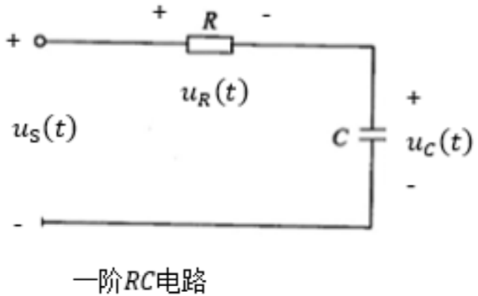

微分特性

（2）当时

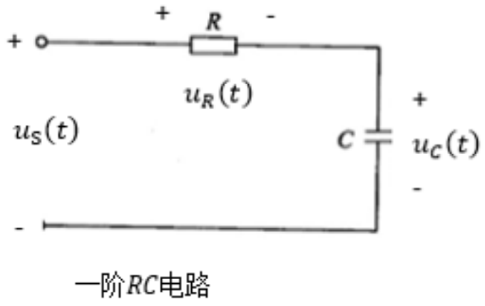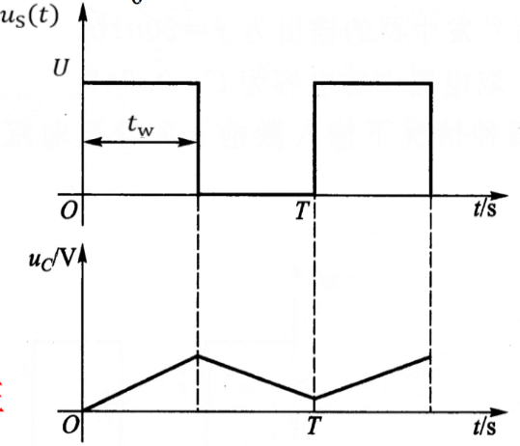即

**四、预习要求**

预习课本、学在浙大和钉钉群上传的课件、学银在线（学习通）上的视频学习，学习了电工电子学中一阶RC电路瞬态分析

1. 何谓积分电路、微分电路？他们必须满足的电路条件是什么？

积分电路输出电压与输入电压近似成积分关系，微分电路输出电压与输入电压近似成微分关系。对于电路来说，时是微分电路， 时是积分电路

1. 用双踪数字示波器观察波形时，示波器的接地端应如何连接？

接地端应该连接在同一点上，因为示波器内部两接地端相连。

**五、实验内容**

1. 零输入响应、零状态响应曲线
2. **操作方法与实验步骤**

观察并记录一阶𝑅𝐶电路的零输入响应、零状态响应曲线。测出电路的时间常数𝜏 。

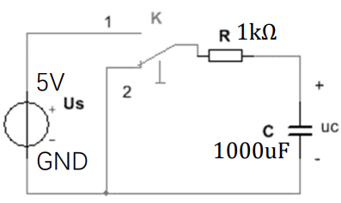

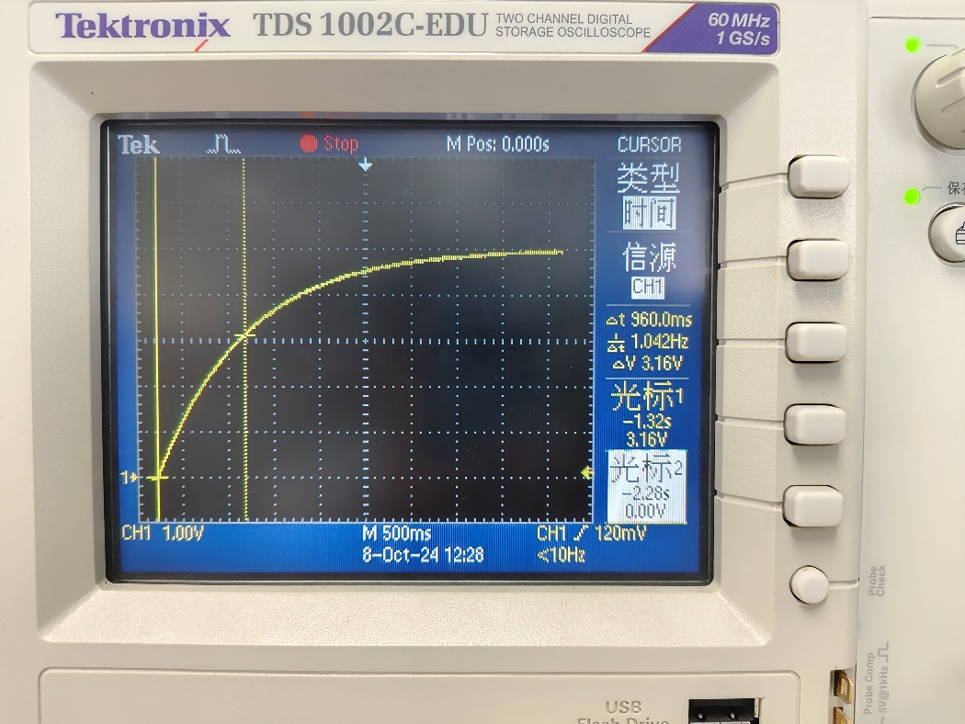**2、实验记录**

零状态响应曲线图

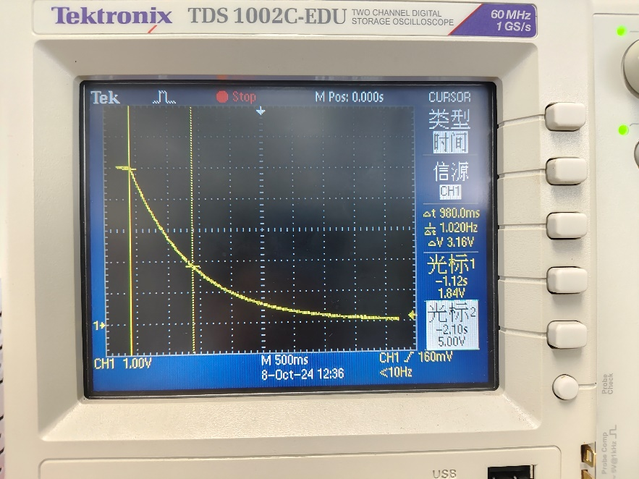图中3.16V对应0.632，可知测得

零输入响应曲线

图中1.84V对应0.368，可知测得

1. 微分电路

**1、操作方法与实验步骤**

（1）输入信号为、100Hz的单极性方波，同时观察并记录和的波形。

（2）分别取输入信号的频率为1kHz，10kHz（幅度不变），观察并记录和的波形，体会微分电路的实现条件。

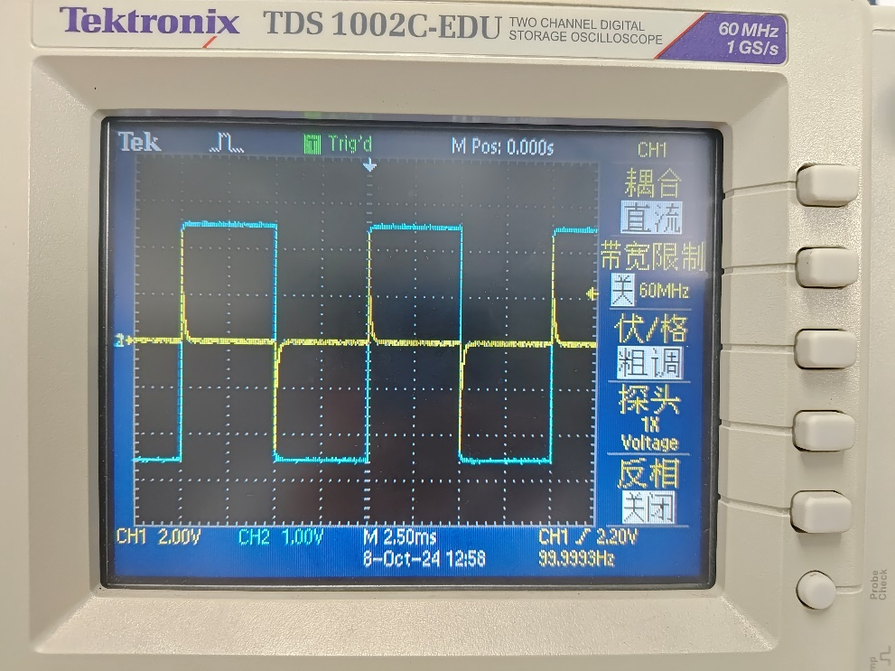**2、实验记录**

频率

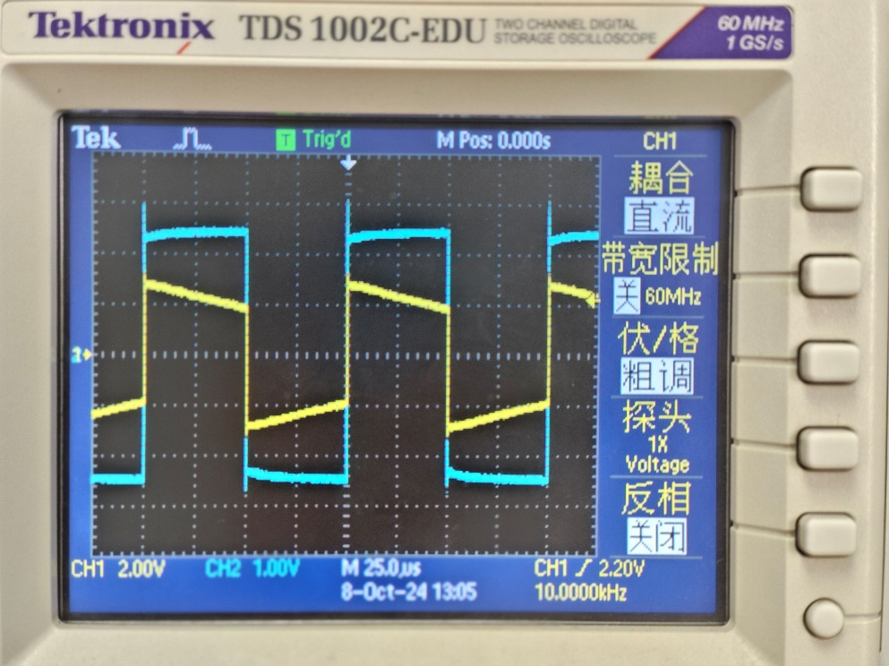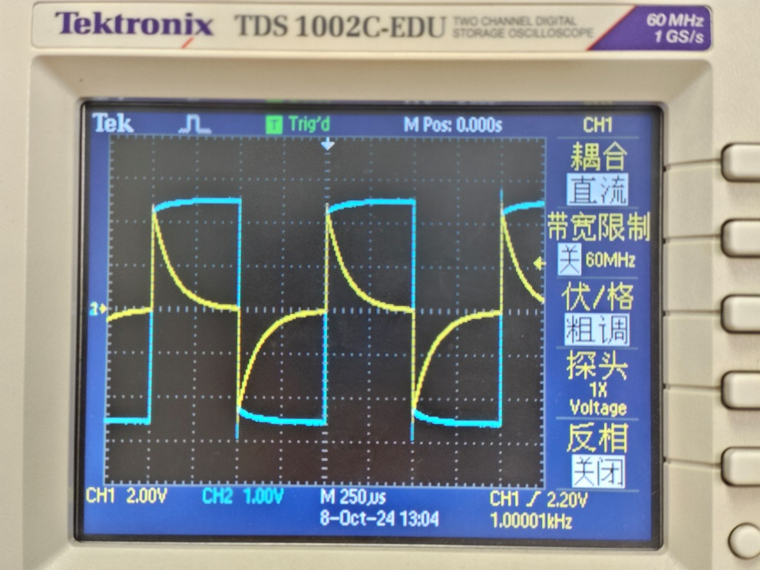频率

频率

1. 积分电路

**1、操作方法与实验步骤**

（1）输入信号为、1kHz的单极性方波，取、，同时观察并记录和的波形。

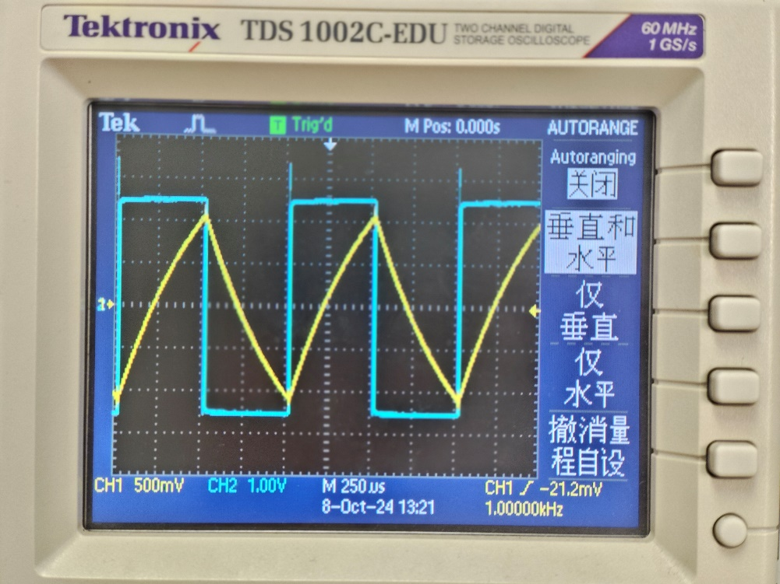（2）保持输入信号和电容𝐶不变，分别取𝑅 = 51kΩ和𝑅 = 1kΩ，同时观察并记录和的波形，体会积分电路的实现条件。

电阻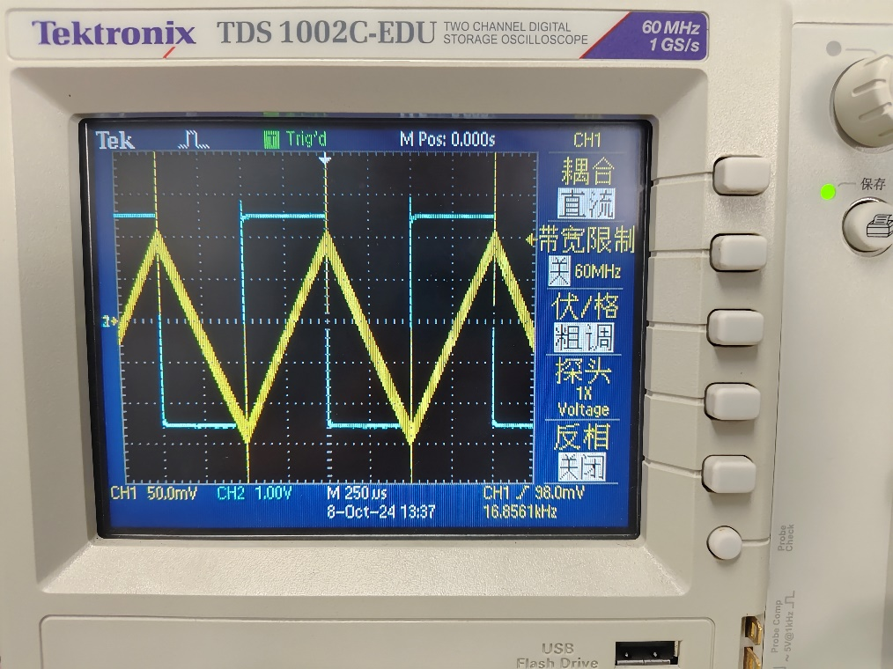

电阻

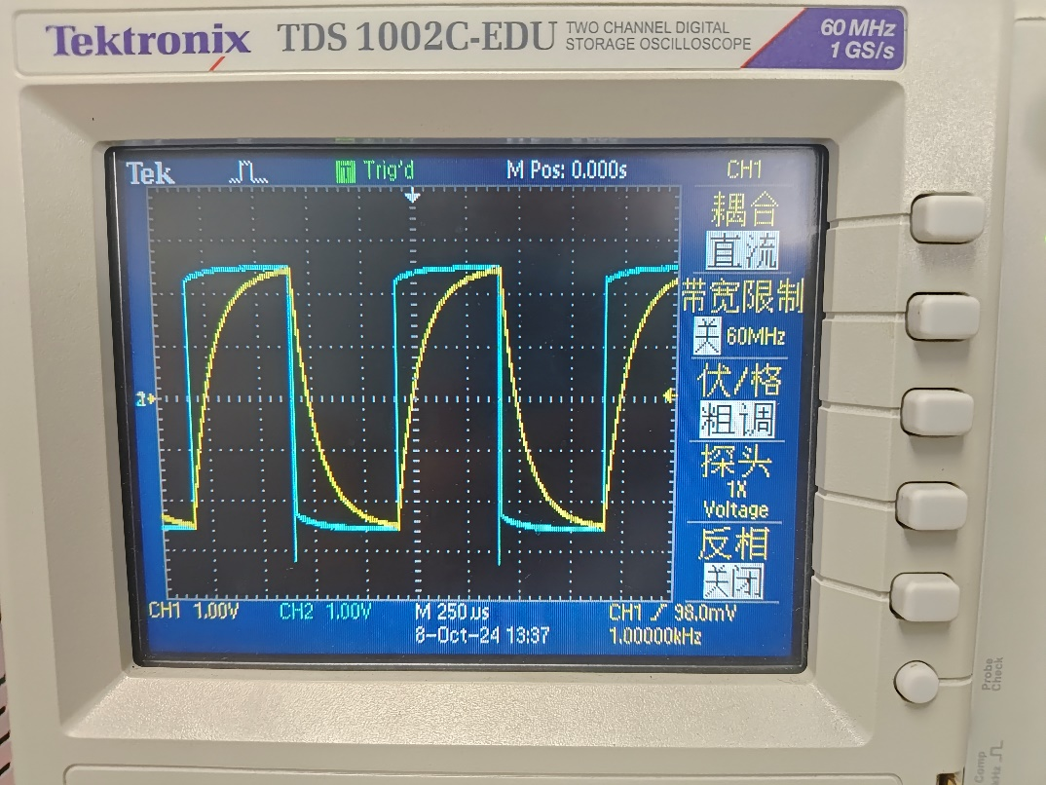电阻

1. 一阶𝑅𝐶电路的零状态响应、零输入响应的MWORKS仿真

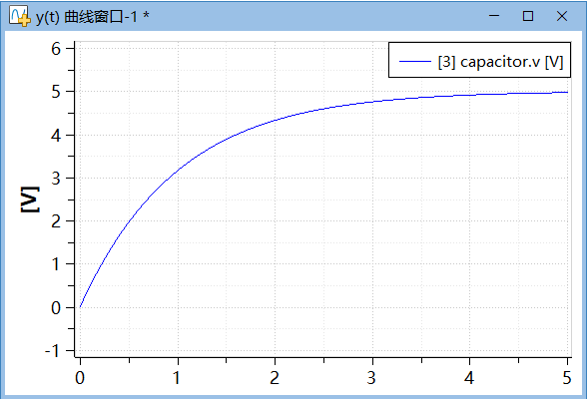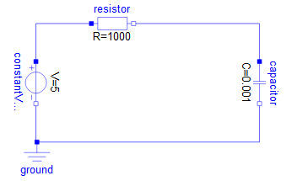（1）零状态响应

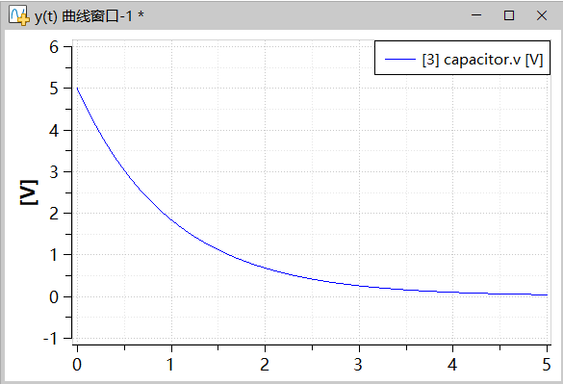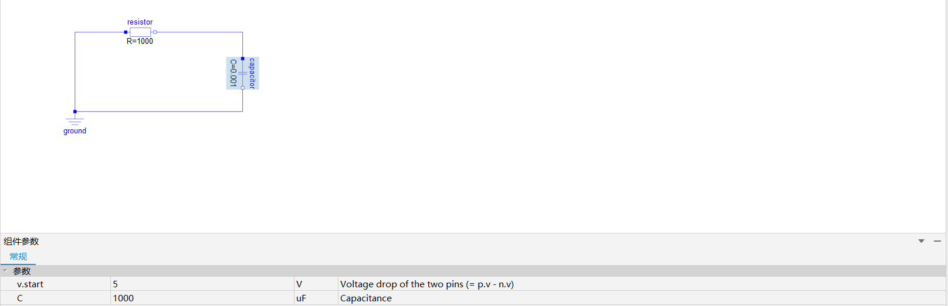（2）零输入响应

**六、实验总结**

**1、实验结果分析**

1、由波形图可知：对于一阶RC电路，

频率越小，即周期越大， 波形越接近微分电路。也即时，一阶RC电路可以视作微分电路。

电阻R越大，即𝜏=RC越大，波形越接近积分电路。也即时，一阶RC电路可以视作微分电路。

1. 一阶𝑹𝑪电路的响应实验中， ，零状态响应实验测得，相对误差为，零输入响应实验测得，相对误差为，对误差进行分析，数字示波器的CURSOR无法精调，即最小的调整值过大，使得无法准确测量时间，误差增大，且R、C取标称值进行计算，并不一定是真实值，可能使误差增加。恒压源调5V时其电压也不是恰好5V。

3、 微分电路可以作为高通滤波器使用，它允许高频信号通过，而阻止低频信号。积分电路可以作为低通滤波器使用，它允许低频信号通过，而阻止高频信号。同时积分电路可以将方波变为三角波。

**3、心得体会**

本次实验中我对一阶RC电路瞬态分析有了更深一步的理解，也能够更熟练地运用各种仪器和MWORKS仿真软件。